Žilinská univerzita v Žiline – Fakulta riadenia a informatiky

**DOKUMENTÁCIA**

**Vývoj aplikácií pre mobilné zariadenia**

**Weather by Vlad**

Vladimír Danko 2022/2023

5ZYR23 Letný semester

**Obsah**

**1.** **Špecifikácia zadania a definovanie problému** 3

**2.** **Prehľad aplikácií podobného zamerania** 3

**2.1.** **Weather app for IOS** 3

**2.2.** **The Weather Channel** 4

**2.3.** **Ďalšie aplikácie podobného charakteru** 5

**3.** **Analýza navrhovanej aplikácie** 6

**3.1.** **Návrh architektúry aplikácie a ukážka návrhov obrazoviek aplikácie** 8

**4.** **Zoznam použitej technológie** 9

**5.** **Zoznam použitých zdrojov** 9

**6.** **Záver** 10

# **Špecifikácia zadania a definovanie problému**

Ako semestrálnu prácu som sa rozhodol programovať aplikáciu s názvom Weather by Vlad.  
Som si vedomý že aplikácií podobného charakteru je mnoho, no s každou s ktorou som sa stretol, som našiel niečo čo mi nevyhovuje a keď mi to vyhovovalo tak to bolo platené.

Aplikácia bude jednoduchá, to znamená že aj začiatočník alebo starší človek sa v tom bude vedieť zorientovať už prvého stretu s aplikáciou.

# **Prehľad aplikácií podobného zamerania**

V tejto časti sa budem venovať aplikáciám podobným tej mojej, opíšem ako sa používajú a poprípade napíšem čo by som doplnil alebo čo mne osobne chýba pri predpovedi počasia.

### **Weather app for IOS**

Ako používateľ systému IOS využívam aplikáciu Weather. Táto aplikácia sa automaticky nachádza pri prvom spustení systému, teda je zabudovaná v systéme. Aplikácia je jednoduchá na používanie. Na úvodnej stránke vidíme lokáciu, aktuálnu teplotu, jednotlivé hodiny a teplotu v danej hodine. Nižšie môžeme vidieť predpoveď pre jednotlivé dni.

Čo mi na tejto aplikácií chýba je to, že nevidím rozloženie teploty počas jednotlivých dní. Aplikácia mi zobrazuje len najvyššiu a najnižšiu teplotu v daný deň. Nižšie sa nachádzajú informácie tlaku vzduchu, smere vetra a pod.

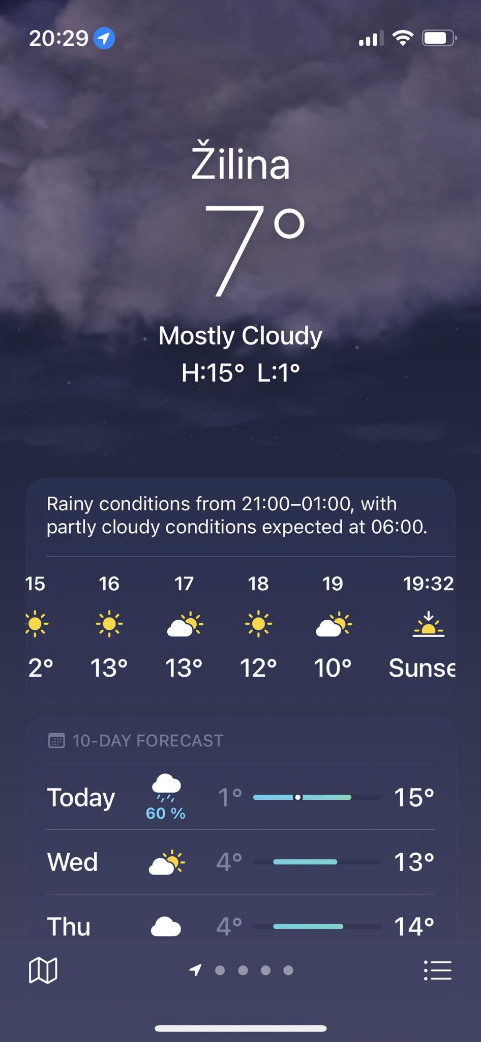 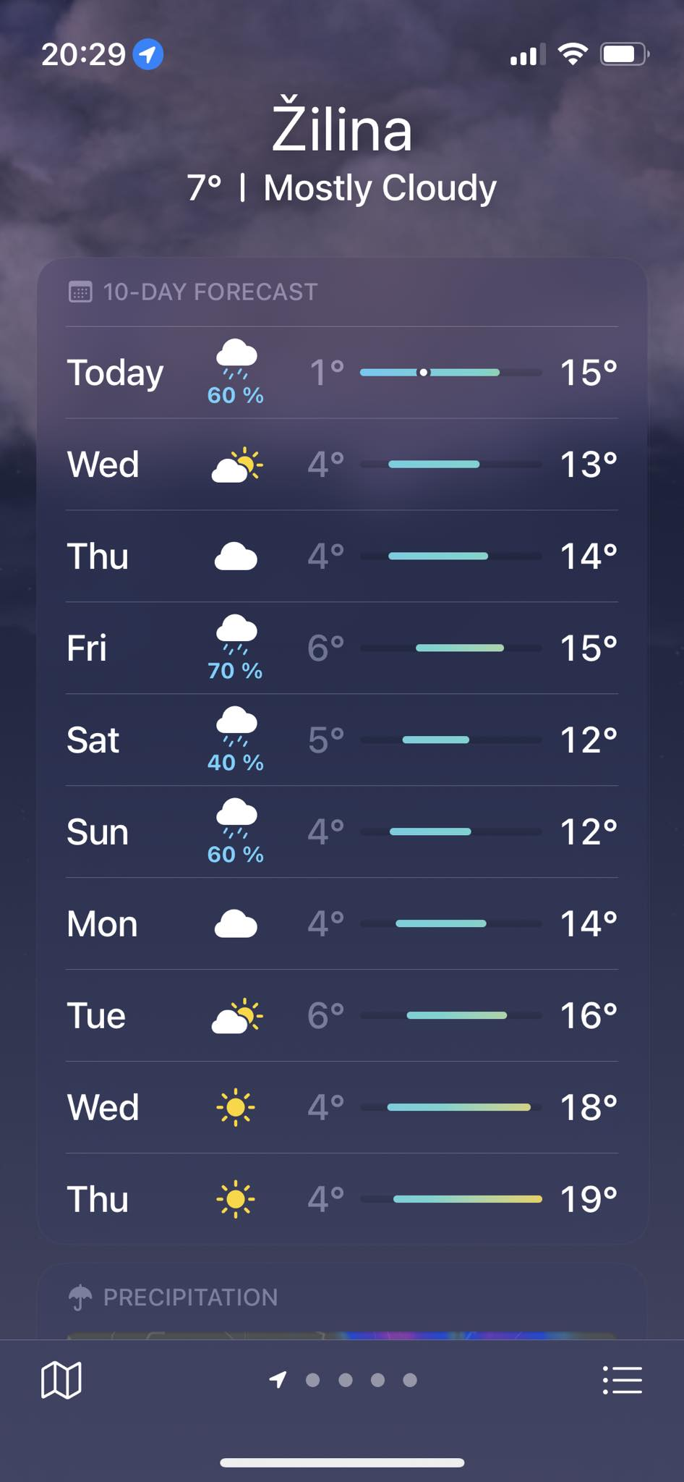

Obr.1 (Weather app) Obr.2(Weather app)

## **The Weather Channel**

Táto aplikácia naopak nie je súčasťou systému IOS, treba ju stiahnuť z App Store. Využívam ju najmä vtedy, keď chcem zistiť aké bude počasie pre nasledujúce dni ale v jednotlivých hodinách. Výhodou je že aplikácia ponúka množstvo dát a typov predpovedí (5 dňová, hodinová, denná predpoveď..).

Na druhej strane to pre niekoho môže byť nevýhodou, pretože samotné spracovanie a dizajn aplikácie nie je až tak user-friendly. Nevýhodou je aj to, že v bezplatnej verzií aplikácie sa nachádzajú reklamy. Po mesačnom paušále 5 eur, reklamy zmiznú a pribudnú aj pokročilé funkcie ako sú napríklad štatistiky, grafy..

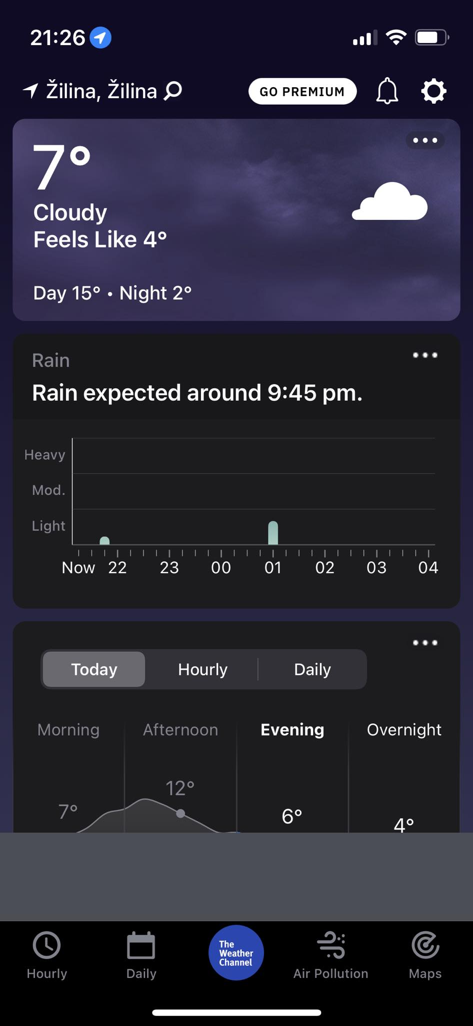 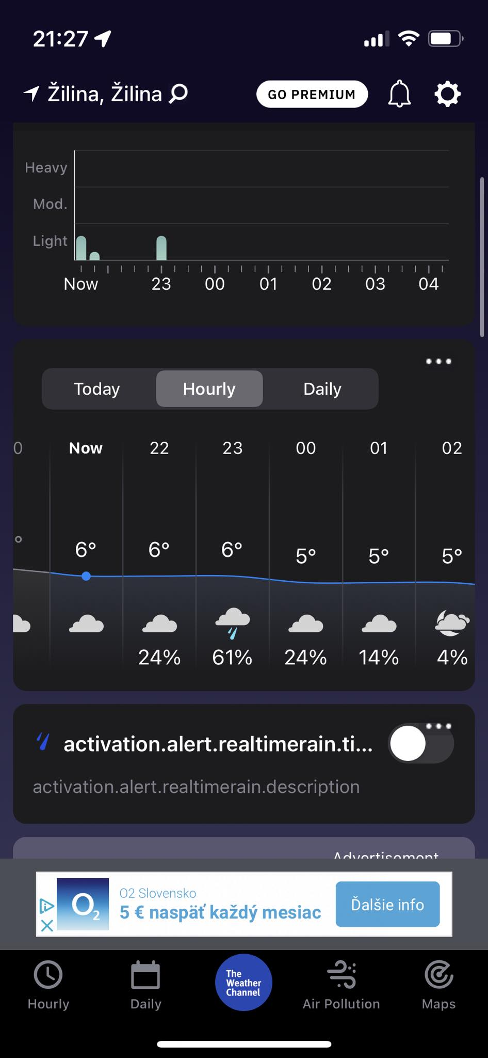

Obr.3 (Weather channel) Obr.4(Weather Channel)

## **Ďalšie aplikácie podobného charakteru**

NOAA Weather Radar & Alerts

The Weather Forecast

FOX Weather: Daily Forecasts

AccuWeather

NOAA Radar & Weather Forecast

# **Analýza navrhovanej aplikácie**

Ide o jednoduchú aplikáciu ktorá má za následok oboznámiť používateľa o poveternostných podmienkach mesta ktoré si sám vyhľadá. Všetky uvedené hodnoty teplôt sú v metrickej sústave tzn. Stupne Celzia (°C).   
  
Aplikácia teda poskytuje základný prehľad o poveternostných podmienkach ktoré sú:

Min teplota, ktorá bude vykreslená na modro,  
Max teplota ktorá bude vykreslená červenou,   
Pocitová teplota,   
Tlak vzduchu v kPa,   
Popis počasia v danom mieste,   
Vlhkosť vzduchu,  
Rýchlosť vetra v kilometroch za hodinu.

Ako vidíme nižšie v návrhu aplikácie, úvodná aktivita nám po spustení aplikácie ukazuje aktuálne počasie v Bratislave (default nastavenie). V hornej časti sa nachádza switch, ktorý po prepnutí z pôvodnej pozície zobrazí ďalšiu obrazovku, kde sa bude nachádzať predpoveď počasia na 2 dni (zajtra a napozajtra).

Zobrazí sa nám predpoveď v štyroch častiach dňa a to sú morning, noon, evening a night. Ku jednotlivým častiam dňa bude pridaný aj popis počasia a následne teplota. Tak isto to je aj pre ďalší deň.

V hornej časti aplikácie sa nachádza EditText, ktorý slúži na zadanie miesta v ktorom chceme vyhľadať teplotu. Po napísaní a stlačení tlačidla sa nám teplota zobrazí. Jednotlivé stavy sa zachovávajú.

Na získavanie dát, používam <https://openweathermap.org/>, bohužiaľ kvôli platenému obsahu môžem informácie o počasí získavať len na najbližšie dva dni (resp.3).

Layout aplikácie je spracovaný v XML.

Grafické zobrazenie prípadov použitia nám zobrazuje obrázok č.5

Obrázok, na ktorom je text, diagram, snímka obrazovky, rad

Automaticky generovaný popis

Obr. 5 (Use case diagram)

Obrázok, na ktorom je text, rad, diagram, snímka obrazovky

Automaticky generovaný popis

## **Návrh architektúry aplikácie a ukážka návrhov obrazoviek aplikácie**

Obrázok, na ktorom je text, mobilný telefón, mobilné zariadenie, snímka obrazovky

Automaticky generovaný popisObrázok, na ktorom je text, mobilný telefón, komunikačné zariadenie, mobilné zariadenie

Automaticky generovaný popis Po spustení aplikácie sa nám zobrazí prvý fragment na ktorom sa nachádzajú default údaje o počasí z Bratislavy. V hornej časti obrazovky vidíme názov aplikácie a pod názvom aplikácie je Editbox pomocou ktorého si vyhľadávame počasie v iných mestách/obciach. Mestá a obce môžeme hľadať aj mimo Slovenska. Po prepnutí switchu do polohy “Forecast” sa nám zobrazí predpoveď počasia na dva dni dopredu. Jednotlivé dni sú označené dátumami a predpoveď počasia je na štyri fázy dňa ako to vidíme nižšie.

# **Zoznam použitej technológie**

* **Bindings** - inštancia binding triedy obsahuje priame odkazy na všetky zobrazenia (views), ktoré majú ID v zodpovedajúcom layoute.
* **ViewModel**, **LiveData** – využitie na uchovávanie dát pri navigácií medzi fragmentmi. V praxi to znamená že pri prechode medzi fragmentmi sa dáta nenačítavajú znova a znova ale uchovávajú sa vo ViewModeli
* **Navigation** – navigácia medzi fragmentmi
* **Fragmenty** – v projekte sa nachádzajú dva hlavné fragmenty (MainActivity mi slúži ako kontajner pre navigáciu). Po spustení aplikácie sa dostaneme na prvý kde nájdeme aktuálne počasie a na druhy sa dostaneme pomocou switchu a tam sa nachádza predpoveď na dva dni. Jednotlivé fragmenty som spracovával v XML a používal som ConstraintLayout.
* **Retrofit, Gson** – používam dva externé frameworky pomocou ktorých spracovávam dáta získane z api openweathermap.org. Bez týchto knižníc by pracovanie s dátami v Json formáte bolo veľmi obtiažne.
* **Sieťová komunikácia** – používanie sieťovej komunikácie na získavanie dát z api.

# **Zoznam použitých zdrojov**

* Android developer docs
* Kotlin docs
* StackOverFlow bol moj dobrý kamarát
* Youtube

# **Záver**

Môj projekt nie je dokonalý a bolo by vhodné ho obohatiť o dlhodobejšiu predpoveď počasia, bohužiaľ stránka openweathermap.org ponúka vo free verzií len predpoveď na tri dni. Každopádne som sa pri budovaní tohoto projektu naučil efektívnejšie používať Google, skúsil som nový programovací jazyk a potrápil mozgové závity. Verím že poznatky z tohto predmetu využijem aj v budúcnosti, nakoľko celý predmet hodnotím ako veľmi príjemnú a náučnú skúsenosť.